Федеральное агентство связи

Сибирский Государственный Университет Телекоммуникаций и Информатики

Межрегиональный центр переподготовки специалистов

Контрольная работа

По дисциплине: Информатика

Выполнил: Мурашкин Кирилл
Группа: ПБ-92
Вариант: 5

Проверил: ___________________

Новосибирск, 2019 г

- Умножить в двоичной системе числа 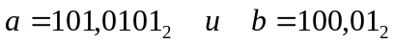
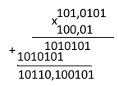

Проверим полученный результат, выполнив умножение в десятичной системе. Переведем в десятичную систему оба множителя и полученный результат:

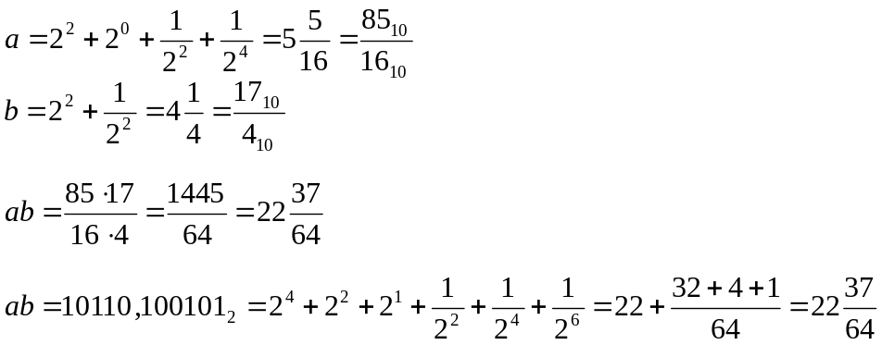

Проверка показала, что мы верно (скорее всего) выполнили двоичное умножение.

Ответ: 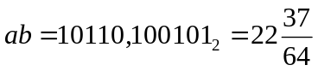

- Перевести число 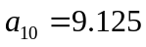в систему счисления по основанию 4

Отдельно переведем целую и дробные части.

Сначала целую:

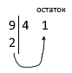
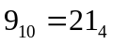

Затем дробную:

0,125*4=0,5
0,5*4=2,0

То есть 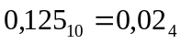

Ответ: 21,02

- Перевести число 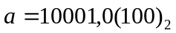в десятичную систему счисления.
Итак, по условию задачи p=2 (основание исходной систему счисления). Отдельно переведем целую и дробную части, а затем их сложим.

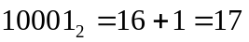
Перейдем к дробной части. Здесь у нас имеет место периодическая дробь, и чтобы избавиться от периода, мы запишем его в виде обыкновенной дроби.

Умножим периодическую часть на 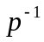 (1 в показателе — количество знаков в дробной части до периода) и прибавим к результату непериодическую часть (в нашем случае равную нулю)

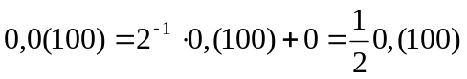 (1)

Запишем периодическую дробь в виде обыкновенной дроби в двоичной системе счисления, где в числителе будет содержимое периода, а в знаменателе — максимальные цифры в двоичной системе счисления (то есть единицы) в количестве, равном количеству цифр в периоде, т.е.:

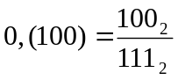

Переведем числитель и знаменатель в десятичную систему счисления и выполним деление уже в десятичной системе:

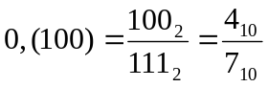

Теперь по формуле (1) мы можем вычислить значение дробной части.

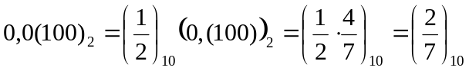

Чтобы получить итоговый ответ, сложим переведенные в десятичную систему счисления целую и дробную части.

Ответ: 